**BÁO CÁO KẾT QUẢ BTL**

**Môn học: Các phương pháp mô hình hóa**

***Đề tài BTL: Mô hình hóa hệ thống đường bộ Hà Nội***

**TÓM TẮT**

Nhắc đến Hà Nội, với diện tích khổng lồ ta không thể không nhắc đến hệ thống đường bộ rộng lớn, phức tạp với nhiều con đường nổi tiếng chạy dài khắp cả nước. Hà Nội là thủ đô của Việt Nam với hệ thống mạng lưới đường bộ khoảng 16.132km trải khắp toàn địa bàn thủ đô.

Do hệ thống đường bộ hà Nội rất rộng lớn với số lượng các con đường khổng lồ nên ta đi tìm hiểu hệ thống đường bộ tại 4 quận: Cầu Giấy, Bắc Từ Liêm, Nam Từ Liêm, Ba Đình.

***Kết luận:*** - Sau khi tìm hiểu nhóm chúng em thống kê được 162 con đường chính trong 4 quận Cầu Giấy, Bắc Từ Liêm,Nam Từ Liêm, Ba Đình và được biểu diễn trên phần mềm Gephi.

- *Dưới đây là danh sách 162 con đường của 4 quận Hà Nội:*

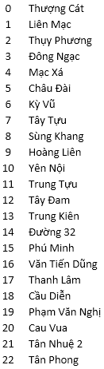 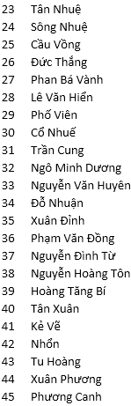 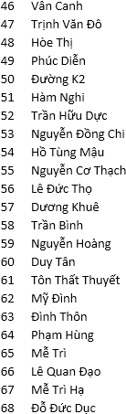 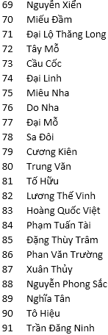

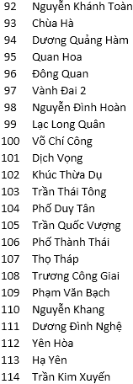 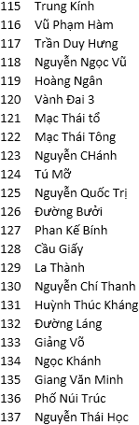 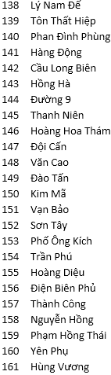

**1. GIỚI THIỆU**

Hệ thống đường bộ Hà Nội là hệ thống giao thông quan trọng trong việc di chuyển cũng như vận chuyển hàng hóa khắp cả nước.

Hệ thống đường bộ gồm đường, cầu đường bộ, hầm đường bộ, bến phà đường bộ.

Dưới đây là một số hình ảnh con đường lớn ở Hà Nội:

 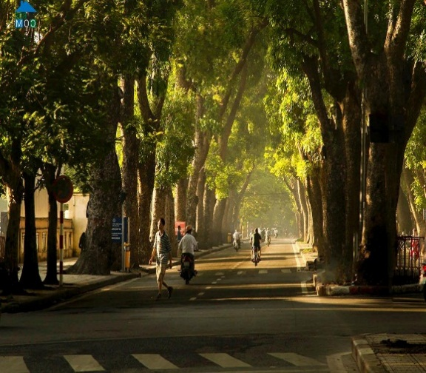

**Hình 1:** *Đường Thanh Niên* **Hình 2:** *Đường Hoàng Diệu*

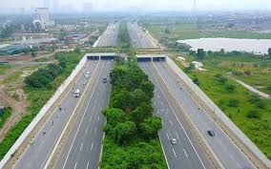 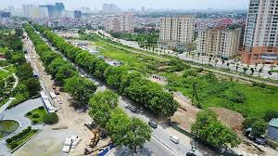

**Hình 3:** *Đại lộ Thăng Long* **Hình 4:** *Đường Phạm Văn Đồng*

**2. PHƯƠNG PHÁP VÀ TƯ LIỆU**

**2.1. Dữ liệu mạng lưới**

* **Mô tả lịch sử, nguồn gốc nguồn dữ liệu tạo mạng lưới**

+ Lấy dữ liệu tạo mạng lưới hệ thống đường bộ từ MAP trên Internet

* **Lý do xây dựng mạng lưới**

+ Xây dựng mô hình hóa để phân tích sâu hơn về hệ thống đường bộ Hà Nội

* **Mô tả phương pháp xây dựng mạng lưới từ nguồn dữ liệu**

+ Thống kê tên các con đường chính của 4 quận Cầu Giấy, Bắc từ Liêm, Nam Từ Liêm, Ba Đình.

+ Liệt kê các con đường gần kề nhau

+ Dùng Gephi để xây dựng hệ thống mạng lưới đường bộ Hà Nội.

* **01 Hình vẽ (ảnh vector chất lượng cao) trực quan hóa mạng lưới**

Mạng lưới hệ thống đường bộ Hà Nội của 4 quận:

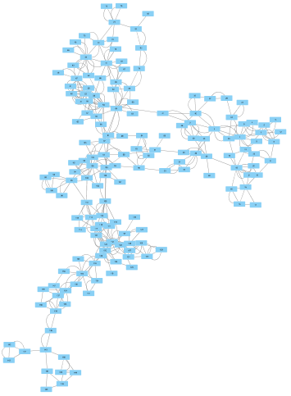

**2.2. Mô hình mạng lưới**

* **Mô tả phương pháp kiểm tra thuộc tính Scale-free**

+ Kiểm tra xem L=log(N) không?

Trong đó L là độ dài trung bình của các node

N là số node của mạng lưới

+ Nếu L=log(N) thì là mạng Scale-free

* **Mô tả phương pháp kiểm tra thuộc tính Small-world**

+ Kiểm tra đồ thị biểu diễn bậc của mỗi node có dạng y=

+ Nếu correlation thuộc [0.5-1.5] thì là mạng Small-world

* **Nhận xét đặc điểm của mạng khi có các thuộc tính trên (Scale-free … không công bằng - rich get richer trong khi Small-world là thế giới nhỏ - công bằng)**

Tính L =7.572 # log(162) = 2.2095

* Mạng lưới hệ thống trên là mạng Small-world
* **01 Hình vẽ thể hiện phân bố bậc (nếu Scale-free) hoặc phân bố khoảng cách giữa 2 nút (nếu là Small-world)**

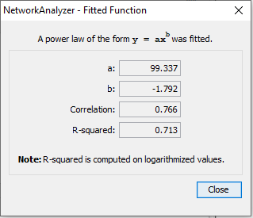

**2.3. Các mô đun của mạng**

* **Sử dụng phần mềm Gephi để tìm mô đun của mạng. Ở overview chọn tab statistic chọn run modularity ta sẽ thu được bảng liệt kê các nodes thuộc cuàng 1 modul**
* **Dưới đâylà bảng liệt kê các nút thuộc cùng 1 modul với nhau:**

|  |  |  |  |  |  |
| --- | --- | --- | --- | --- | --- |
| **id** | **label** | **Modularity class** | **id** | **label** | **Modularity class** |
| 12 | Tây Đam | 0 | 13 | Trung Kiên | 1 |
| 0 | Thượng Cát | 2 | 2 | Thụy Phương | 3 |
| 1 | Liên Mạc | 2 | 3 | Đông Ngạc | 3 |
| 4 | Mạc Xá | 2 | 23 | Tân Nhuệ | 3 |
| 5 | Châu Đài | 2 | 24 | Sông Nhuệ | 3 |
| 6 | Kỳ Vũ | 2 | 25 | Cầu Vồng | 3 |
| 7 | Tây Tựu | 2 | 26 | Đức Thắng | 3 |
| 8 | Sùng Khang | 2 | 27 | Phan Bá Vành | 3 |
| 9 | Hoàng Liên | 2 | 28 | Lê Văn Hiến | 3 |
| 10 | Yên Hội | 2 | 29 | Phố Viên | 3 |
| 11 | Trung Tựu | 2 | 30 | Cổ Nhuế | 3 |
| 14 | Đường 32 | 2 | 31 | Trần Cung | 3 |
| 15 | Phú Minh | 2 | 35 | Xuân Đỉnh | 3 |
| 16 | Văn Tiến Dũng | 2 | 37 | Nguyễn Đình Từ | 3 |
| 17 | Thanh Lâm | 2 | 38 | Nguyễn Hoàng Tôn | 3 |
| 18 | Cầu Diễn | 2 | 39 | Hoàng Tăng Bí | 3 |
| 19 | Phạm Văn Nghị | 2 | 40 | Tân Xuân | 3 |
| 20 | Cau Vua | 2 | 41 | Kẻ Vẽ | 3 |
| 21 | Tân Nhuệ 2 | 2 | 89 | Nghĩa Tân | 3 |
| 22 | Tân Phong | 2 |  |  |  |
| 42 | Nhổn | 4 | 32 | Ngô Minh Dương | 5 |
| 43 | Tu Hoàng | 4 | 33 | Nguyễn Văn Huyên | 5 |
| 44 | Xuân Phương | 4 | 34 | Đỗ Nhuận | 5 |
| 45 | Phương Canh | 4 | 36 | Phạm Văn Đồng | 5 |
| 46 | Vân Canh | 4 | 83 | Hoàng Quốc Việt | 5 |
| 65 | Mễ Trì | 4 | 84 | Phạm Tuấn Tài | 5 |
| 66 | Lê Quang Đạo | 4 | 85 | Đặng Thùy Trâm | 5 |
| 67 | Mễ Trì hạ | 4 | 88 | Nguyễn Phong Sắc | 5 |
| 70 | Miếu Đầm | 4 | 90 | Tô Hiệu | 5 |
| 71 | Đại Lộ thăng Long | 4 | 91 | Trần Đăng Ninh | 5 |
| 72 | Tây Mỗ | 4 | 92 | Nguyễn Khánh Toàn | 5 |
| 73 | Cầu Côc | 4 | 93 | Chùa Hà | 5 |
| 74 | Đại Linh | 4 | 94 | Dương Quảng Hàm | 5 |
| 75 | Miêu Nha | 4 | 95 | Quan Hoa | 5 |
| 76 | Do Nha | 4 | 96 | Đông Quan | 5 |
| 77 | Đại Mỗ | 4 | 98 | Nguyễn Đình Hoàn | 5 |
| 78 | Sa Đôi | 4 | 99 | Lạc Long Quân | 5 |
| 79 | Cương Kiên | 4 | 100 | Võ Chí Công | 5 |
| 80 | Trung Văn | 4 | 101 | Dịch Vọng | 5 |
| 81 | Tố Hữu | 4 | 102 | Khúc Thừa Dụ | 5 |
| 82 | Lương Thế Vinh | 4 | 106 | Phố Thành Thái | 5 |
|  |  |  | 128 | Cầu Giấy | 5 |

**2.4. Độ bền vững của mạng**

* **Mô tả phương pháp xác định độ bền của mạng (kèm công thức)**
* **Tính độ bền của mạng**
* **So sánh độ bền của mạng với độ bền của 100 mạng khác đồng dạng**

**2.5. Centrality**

* **Mô tả công thức tính centrality của Degree, Closeness, Betweeness, PageRank**
* **01 bảng mô tả thứ hạng 05 nút centrality cao nhất (và 05 nút centrality thấp nhất)**

|  |  |  |  |  |  |
| --- | --- | --- | --- | --- | --- |
| **Ranking** | **Closeness centrality** | | **Betweeness centrality** | | **..** |
| **Node name** | **Characteristics in the real system** | **Node name** | **Characteristics in the real system** | **...** | **...** |
| **Highest ranking 1** | **Cầu Long Biên** | **1.0** | **Xuân Thủy** | **4975.75** |  |  |
| **Highest ranking 2** | **Hàng Động** | **1.0** | **Hồ Tùng Mậu** | **4801.641361** |  |  |
| **Highest ranking 3** | **Nghĩa Tân** | **1.0** | **Trần Thái Tông** | **4739.666667** |  |  |
| **Highest ranking 4** | **Phạm Văn Đồng** | **0.75** | **Phạm Văn Bạch** | **4698.15** |  |  |
| **Highest ranking 5** | **Nguyễn Văn Huyên** | **0.75** | **Đường Láng** | **4566.5** |  |  |
| **Lowest ranking 5** | **Trần Cung** | **0.0** | **Trần Cung** | **0.0** |  |  |
| **Lowest ranking 4** | **Hùng Vương** | **0.0** | **Hùng Vương** | **0.0** |  |  |
| **Lowest ranking 3** | **Lê Văn Hiển** | **0.0** | **Lê Văn Hiển** | **0.0** |  |  |
| **Lowest ranking 2** | **Tây Đam** | **0.0** | **Tây Đam** | **0.0** |  |  |
| **Lowest ranking 1** | **Trung Kiên** | **0.0** | **Trung Kiên** | **0.0** |  |  |

**Table 1. Centrality of network**

**2.6. K-core & R-core của mạng**

* **Mô tả phương pháp phát hiện K-core của mạng**

+ Vào Gephi import file .csv

+ Tiếp theo kích chuột chọn Filters 🡪 Topology 🡪 Kích đúp chuột chọn K-core 🡪 run Filters 🡪 Trong K-core settings ta tăng dần số lên đến khi nào không còn node nào thì dừng lại và số trước đó là K-core

**3. KẾT QUẢ VÀ THẢO LUẬN**

**3.1. Phân tích kết quả K-core của mạng**

**Lý do thực hiện:**

+ Các mạng có thể được phân tách thành một lõi dày đặc và một ngoại vi được kết nối lỏng lẻo bằng cách sử dụng phân tách mạng.

+ tính K-core để biết đường nào là lõi chính của hệ thống mạng.

**Tóm tắt phương pháp thực hiện:**

+ Phân tích K-core dựa trên mức độ nodes thường được sử dụng để xác định các tập con cụ thể của một mạng, được gọi là k-core(k >= 1), trong đó k biểu thị một mức lõi.

+ K-core của hệ thống mạng gồm 1 tập con của các nút trong hệ thống mạng.

+ Trong 1 hệ thống mạng, tất cả các nút có độ < k được loại bỏ, quá trình loại bỏ lặp lại cho đến khi mức độ của mọi nodes trong mạng còn lại là >= k

+ Cuối cùng, các k- cốt lõi là tập còn lại của các nodes.

**Hình vẽ mô tả kết quả**

**K-core = 5**

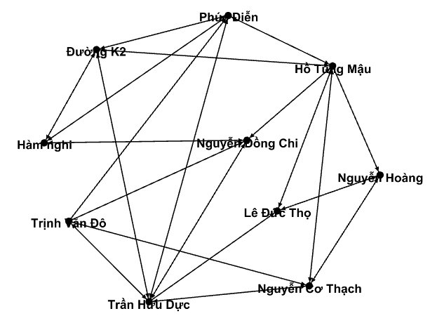 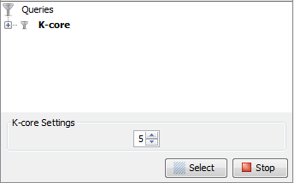

**Phân tích đánh giá về kết quả dựa trên hình vẽ**

+ Các nodes trong lõi mạng lưới là những nodes quan trọng nhất có số lượng liên liên kết với các nodes trong mạng lưới nhiều nhất

+ Trên mạng lưới, chúng là những nodes lõi , có nhiều hoạt động ở trên hệ thống nên chúng trở thành cốt lõi của mạng lưới.

**3.2. Đặc điểm các nút trên mạng**

**Lý do thực hiện**

+ Xác định xem tuyến đường nào có nhiều liên kết với các đường khác nhất.

**Tóm tắt phương pháp thực hiện**

+ import file csv vào Gephi

+ run Avg.Path Length

+ Click vào data laborratory, click vào bóng đèn vàng phía bên phải màn hình, tích vào PageRank, Degree, Betweeness

**4.** **Khai thác biểu đồ (tìm mối quan hệ giữa trung tâm và vectơ dữ liệu)**

+ PageRank:

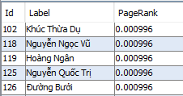

Hình 5: 5 node có PageRank thấp nhất

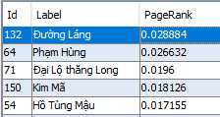

Hình 6: 5 node có PageRank cao nhất

* Từ hình vẽ các node có PageRank cao thường là các đường 2 chiều và là các con đường lớn nên sẽ tập trung nhiều phương tiện tham gia giao thông và sẽ có nhiều vector qua lại với những node này. Ví dụ như đường Đại Lộ Thăng Long, Phạm Hùng, Kim Mã. Vì vậy thì tỉ lệ xảy ra tắc đường ở những đường này thì cao hơn so với các con đường khác có ít vector dữ liệu hơn như PageRank của Đường Đại Lộ Thăng Long là 0.013863 sẽ lớn hơn nhiều so với đường Cầu Vồng có PageRank là 0.002249. Ta thấy PageRank phản ánh tới các vector dữ liệu giữa các node chỉ ra được đường nào hay xảy ra tắc nhất nên việc mô hình hóa hệ thông đường bộ Hà Nội là rất quan trọng để biết được tình trạng giao thông của thủ đô để có thể phân tích, đánh giá, đưa ra các giải pháp về vấn đề tắc đường.